Livius, Ab Urbe Condita
Na de dood van Romulus regeerden ruim twee eeuwen verschillende koningen over Rome. Tijdens de regering van Ancus Martius was de stad machtig geworden. Ze had een grote aantrekkingskracht en veel mensen trokken ernaartoe om hun geluk te beproeven. Ook de ambitieuze Tarquinius en zijn vrouw Tanaquil verhuisden vanuit Etrurië, ten noorden van Rome, naar de grote stad. Daar werd Tarquinius al snel een invloedrijk man. Hij raakte zelfs bevriend met de koning. Ancus Martius raakte zo op hem gesteld dat hij hem tot voogd van zijn twee zonen benoemde. Toen de koning stierf, maakte Tarquinius echter misbruik van dat vertrouwen. De beide prinsen waren al bijna volwassen en wilden hun vader opvolgen. Maar Tarquinius, die zelf koning wilde worden, zond hen weg op een jachtpartij. Intussen riep hij een vergadering bijeen, waarin hij zichzelf als kandidaat voor het koningschap aan prees. Niemand dacht toen meer aan de twee jonge prinsen en het Romeinse volk benoemde Tarquinius tot koning. Later kreeg hij de bijnaam Priscus. (de Oude)
Onder het bestuur van Tarquinius Priscus breidde de stad haar macht over de omgeving steeds verder uit. Tijdens een van de oorlogen hadden de Romeinen de zwangere vrouw van een naburige vorst buitgemaakt. Tanaquil had medelijden met haar en nam haar als slavin in het paleis op, waar ze haar kind mocht baren.

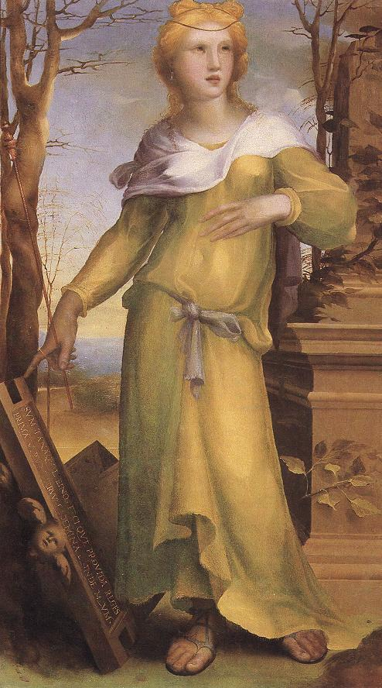 Tanaquil (Domenico Beccafumi, omstreeks 1500)
[39] Eo tempore in regia prodigium visu eventuque mirabile fuit. Puero dormienti, cui Servio Tullio fuit nomen, caput arsisse ferunt multorum in conspectu; plurimo igitur clamore inde ad tantae rei miraculum orto excitos reges, et cum quidam familiarium aquam ad restinguendum ferret, ab regina retentum, sedatoque eam tumultu moveri vetuisse puerum donec sua sponte experrectus esset; mox cum somno et flammam abisse. Tum abducto in secretum viro Tanaquil "Viden tu puerum hunc" inquit, "quem tam humili cultu educamus? Scire licet hunc lumen quondam rebus nostris dubiis futurum praesidiumque regiae adflictae; proinde materiam ingentis publice privatimque decoris omni indulgentia nostra nutriamus." Inde puerum liberum loco coeptum haberi erudirique artibus quibus ingenia ad magnae fortunae cultum excitantur. Evenit facile quod dis cordi esset: iuvenis evasit vere indolis regiae nec, cum quaereretur gener Tarquinio, quisquam Romanae iuventutis ulla arte conferri potuit, filiamque ei suam rex despondit. Hic quacumque de causa tantus illi honos habitus credere prohibet serva natum eum parvumque ipsum servisse. Eorum magis sententiae sum qui Corniculo capto Ser. Tulli, qui princeps in illa urbe fuerat, gravidam viro occiso uxorem, cum inter reliquas captivas cognita esset, ob unicam nobilitatem ab regina Romana prohibitam ferunt servitio partum Romae edidisse Prisci Tarquini in domo; inde tanto beneficio et inter mulieres familiaritatem auctam et puerum, ut in domo a parvo eductum, in caritate atque honore fuisse; fortunam matris, quod, capta patria in hostium manus venerit, ut serva natus crederetur fecisse.
[41] Tarquinium moribundum cum qui circa erant excepissent, illos fugientes lictores comprehendunt. Clamor inde concursusque populi, mirantium quid rei esset. Tanaquil inter tumultum claudi regiam iubet, arbitros eiecit. Simul quae curando volneri opus sunt, tamquam spes subesset, sedulo comparat, simul si destituat spes, alia praesidia molitur. Servio propere accito cum paene exsanguem virum ostendisset, dextram tenens orat ne inultam mortem soceri, ne socrum inimicis ludibrio esse sinat. "Tuum est" inquit, "Servi, si vir es, regnum, non eorum qui alienis manibus pessimum facinus fecere. Erige te deosque duces sequere qui clarum hoc fore caput divino quondam circumfuso igni portenderunt. Nunc te illa caelestis excitet flamma; nunc expergiscere vere. Et nos peregrini regnavimus; qui sis, non unde natus sis reputa. Si tua re subita consilia torpent, at tu mea consilia sequere." Cum clamor impetusque multitudinis vix sustineri posset, ex superiore parte aedium per fenestras in Novam viam versas—habitabat enim rex ad Iovis Statoris—populum Tanaquil adloquitur. Iubet bono animo, esse; sopitum fuisse regem subito ictu; ferrum haud alte in corpus descendisse; iam ad se redisse; inspectum volnus absterso cruore; omnia salubria esse; confidere propediem ipsum eos visuros; interim Ser. Tullio iubere populum dicto audientem esse; eum iura redditurum obiturumque alia regis munia esse. Servius cum trabea et lictoribus prodit ac sede regia sedens alia decernit, de aliis consulturum se regem esse simulat. Itaque per aliquot dies cum iam exspirasset Tarquinius celata morte per speciem alienae fungendae vicis suas opes firmavit; tum demum palam factum est comploratione in regia orta. Servius praesidio firmo munitus, primus iniussu populi, voluntate patrum regnavit. Anci liberi iam tum comprensis sceleris ministris ut vivere regem et tantas esse opes Servi nuntiatum est, Suessam Pometiam exsulatum ierant.
In de capita 42 t/m 45 beschrijft Livius het koningschap van Servius Tullius. Hij boekt militaire successen tegen de Etrusken en voert een nieuw belastingsysteem in, waarbij de burgers op basis van hun vermogen worden aangeslagen. Ook breidt hij de stad uit met twee heuvels, de Quirinalis en de Viminalis en laat hij een stadsmuur aanleggen. Hij bouwt, samen met de Latijnse volkeren die om Rome heen wonen, een tempel voor Diana. Ook laat hij zijn dochters trouwen met de zonen van Tarquinius Priscus. Hij hoopt hierdoor te voorkomen dat ze tegen zijn koningschap in opstand komen. Helaas slaagt hij niet in die opzet.
[46] Servius quamquam iam usu haud dubie regnum possederat, tamen quia interdum iactari voces a iuvene Tarquinio audiebat se iniussu populi regnare, conciliata prius voluntate plebis agro capto ex hostibus viritim diviso, ausus est ferre ad populum vellent iuberentne se regnare; tantoque consensu quanto haud quisquam alius ante rex est declaratus. Neque ea res Tarquinio spem adfectandi regni minuit; immo eo impensius quia de agro plebis adversa patrum voluntate senserat agi, criminandi Serui apud patres crescendique in curia sibi occasionem datam ratus est, et ipse iuvenis ardentis animi et domi uxore Tullia inquietum animum stimulante. Tulit enim et Romana regia sceleris tragici exemplum, ut taedio regum maturior veniret libertas ultimumque regnum esset quod scelere partum foret. Hic L. Tarquinius—Prisci Tarquini regis filius neposne fuerit parum liquet; pluribus tamen auctoribus filium ediderim—fratrem habuerat Arruntem Tarquinium mitis ingenii iuvenem. His duobus, ut ante dictum est, duae Tulliae regis filiae nupserant, et ipsae longe dispares moribus. Forte ita inciderat ne duo violenta ingenia matrimonio iungerentur fortuna, credo, populi Romani, quo diuturnius Serui regnum esset constituique civitatis mores possent. Angebatur ferox Tullia nihil materiae in viro neque ad cupiditatem neque ad audaciam esse; tota in alterum aversa Tarquinium eum mirari, eum virum dicere ac regio sanguine ortum: spernere sororem, quod virum nacta muliebri cessaret audacia. Contrahit celeriter similitudo eos, ut fere fit: malum malo aptissimum; sed initium turbandi omnia a femina ortum est. Ea secretis viri alieni adsuefacta sermonibus nullis verborum contumeliis parcere de viro ad fratrem, de sorore ad virum; et se rectius viduam et illum caelibem futurum fuisse contendere, quam cum impari iungi ut elanguescendum aliena ignavia esset; si sibi eum quo digna esset di dedissent virum, domi se propediem visuram regnum fuisse quod apud patrem videat. Celeriter adulescentem suae temeritatis implet; Lucius Tarquinius et Tullia minor prope continuatis funeribus cum domos vacuas novo matrimonio fecissent, iunguntur nuptiis, magis non prohibente Servio quam adprobante.
[47] Tum vero in dies infestior Tulli senectus, infestius coepit regnum esse; iam enim ab scelere ad aliud spectare mulier scelus. Nec nocte nec interdiu virum conquiescere pati, ne gratuita praeterita parricidia essent: non sibi defuisse cui nupta diceretur, nec cum quo tacita serviret; defuisse qui se regno dignum putaret, qui meminisset se esse Prisci Tarquini filium, qui habere quam sperare regnum mallet. "Si tu is es cui nuptam esse me arbitror, et virum et regem appello; sin minus, eo nunc peius mutata res est quod istic cum ignavia est scelus. Quin accingeris? Non tibi ab Corintho nec ab Tarquiniis, ut patri tuo, peregrina regna moliri necesse est: di te penates patriique et patris imago et domus regia et in domo regale solium et nomen Tarquinium creat vocatque regem. Aut si ad haec parum est animi, quid frustraris civitatem? quid te ut regium iuvenem conspici sinis? Facesse hinc Tarquinios aut Corinthum; deuolvere retro ad stirpem, fratri similior quam patri." His aliisque increpando iuvenem instigat, nec conquiescere ipsa potest si, cum Tanaquil, peregrina mulier, tantum moliri potuisset animo ut duo continua regna viro ac deinceps genero dedisset, ipsa regio semine orta nullum momentum in dando adimendoque regno faceret. His muliebribus instinctus furiis Tarquinius circumire et prensare minorum maxime gentium patres; admonere paterni beneficii ac pro eo gratiam repetere; allicere donis iuvenes; cum de se ingentia pollicendo tum regis criminibus omnibus locis crescere. Postremo ut iam agendae rei tempus visum est, stipatus agmine armatorum in forum inrupit. Inde omnibus perculsis pavore, in regia sede pro curia sedens patres in curiam per praeconem ad regem Tarquinium citari iussit. Convenere extemplo, alii iam ante ad hoc praeparati, alii metu ne non venisse fraudi esset, novitate ac miraculo attoniti et iam de Servio actum rati. Ibi Tarquinius maledicta ab stirpe ultima orsus: servum servaque natum post mortem indignam parentis sui, non interregno, ut antea, inito, non comitiis habitis, non per suffragium populi, non auctoribus patribus, muliebri dono regnum occupasse. Ita natum, ita creatum regem, fautorem infimi generis hominum ex quo ipse sit, odio alienae honestatis ereptum primoribus agrum sordidissimo cuique divisisse; omnia onera quae communia quondam fuerint inclinasse in primores civitatis; instituisse censum ut insignis ad invidiam locupletiorum fortuna esset et parata unde, ubi vellet, egentissimis largiretur.
[48] Huic orationi Servius cum intervenisset trepido nuntio excitatus, extemplo a vestibulo curiae magna voce "Quid hoc" inquit, "Tarquini, rei est? qua tu audacia me vivo vocare ausus es patres aut in sede considere mea?" Cum ille ferociter ad haec—se patris sui tenere sedem; multo quam servum potiorem filium regis regni heredem; satis illum diu per licentiam eludentem insultasse dominis—, clamor ab utriusque fautoribus oritur et concursus populi fiebat in curiam, apparebatque regnaturum qui vicisset. Tum Tarquinius necessitate iam et ipsa cogente ultima audere, multo et aetate et viribus validior, medium arripit Servium elatumque e curia in inferiorem partem per gradus deiecit; inde ad cogendum senatum in curiam rediit. Fit fuga regis apparitorum atque comitum; ipse prope exsanguis cum sine regio comitatu domum se reciperet ab iis qui missi ab Tarquinio fugientem consecuti erant interficitur. Creditur, quia non abhorret a cetero scelere, admonitu Tulliae id factum. Carpento certe, id quod satis constat, in forum invecta nec reverita coetum virorum evocavit virum e curia regemque prima appellavit. A quo facessere iussa ex tanto tumultu cum se domum reciperet pervenissetque ad summum Cyprium vicum, ubi Dianium nuper fuit, flectenti carpentum dextra in Vrbium clivum ut in collem Esquiliarum eveheretur, restitit pavidus atque inhibuit frenos is qui iumenta agebat iacentemque dominae Servium trucidatum ostendit. Foedum inhumanumque inde traditur scelus monumentoque locus est—Sceleratum vicum vocant—quo amens, agitantibus furiis sororis ac viri, Tullia per patris corpus carpentum egisse fertur, partemque sanguinis ac caedis paternae cruento vehiculo, contaminata ipsa respersaque, tulisse ad penates suos virique sui, quibus iratis malo regni principio similes propediem exitus sequerentur.
Ser. Tullius regnavit annos quattuor et quadraginta ita ut bono etiam moderatoque succedenti regi difficilis aemulatio esset; ceterum id quoque ad gloriam accessit quod cum illo simul iusta ac legitima regna occiderunt. Id ipsum tam mite ac tam moderatum imperium tamen quia unius esset deponere eum in animo habuisse quidam auctores sunt, ni scelus intestinum liberandae patriae consilia agitanti intervenisset.

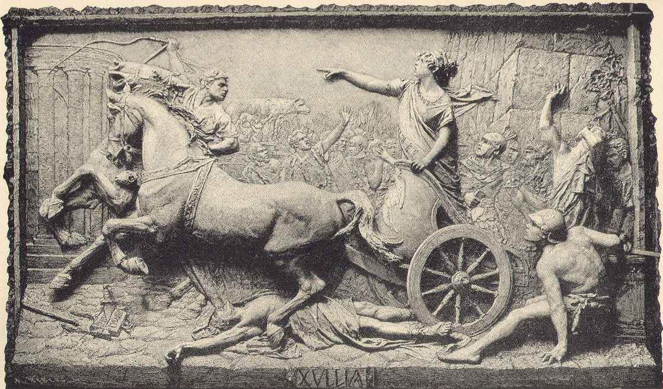

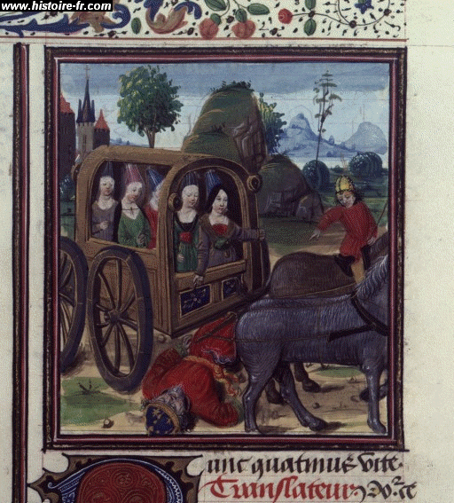
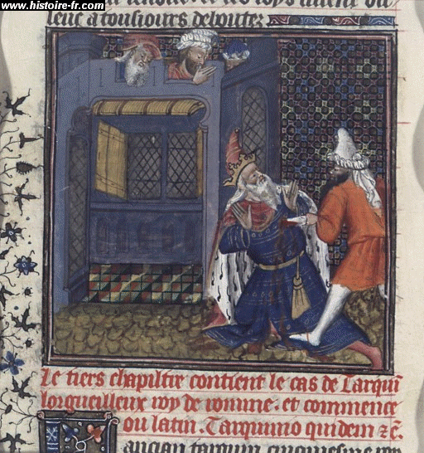

39) regia (1) -paleis
prodigium -voorteken
visu eventuque - om te zien en om de gevolgen
mirabilis - wonderbaarlijk
ardeo (2) - branden
ferunt - ze zeggen; men zegt
conspectus IV - aanblik
plurimo : hier begint een abl. abs.
orior (ortus sum) (3) - ontstaan
excieo -opschrikken
Vul achter excitos in gedachten esse aan: zo krijg je een a.c.i., afhangend van ferunt.
reges : de koning en de koningin
quidam (nom. ev. mann.) - enkelen
familiaris -slaaf
restinguo III (4) -blussen
retineo - tegenhouden
sedo I - tot bedaren brengen
veto I - verbieden
donec (5) - totdat
sua sponte - uit zichzelf
expergiscor III - wakker worden
in secretum (6) - naar een stil plekje
viden = videsne
humilis - sobere, bescheiden
cultus - opvoeding
educo I - grootbrengen
scire licet (7) - weet dan wel…
lumen (lumina) -licht
dubius -twijfelachtig, onzeker
futurum vul aan: esse
praesidium -bescherming
regia -koningshuis
adflictus (8) -geteisterd, veelgeplaagd
proinde -vervolgens, daarom
materia -materiaal, bron
publice (bijwoord) -openbaar, de staat betreffend
privatim - privé
decus (decora) - eer, roem
indulgentia -toegeeflijkheid, zorg
nutrio (9) -voeden, grootbrengen
In 9 gaat de a.c.i. (afhankelijk van ‘ferunt’) verder.
coepisse - begonnen zijn (alleen perfectum)
haberi - beschouwd worden
loco liberum (abl.ev. en gen. mv.) - als een vrijgeboren kind
erudio (+ abl.) -onderwijzen
ingenium -verstand, karakter
excito -opwekken
cultus IV fortunae magnae (10) - waardigheid van een hoge positie
evenio -uitkomen
mihi cordi (dat.) est -aan mij gaat ter harte
dis : dat. van deus
evado III -zich ontwikkelen, worden
indoles (gen. Indolis) (11) -karakter, talent
gener (mv. generi) - schoonzoon
ulla arte - in enig opzicht
conferre (12) -vergelijken
despondeo -verloven, als bruid beloven
quacumque de causa illi habitus - om welke reden dan ook door hem verkregen
hic tantus honos (13) : hoort bij elkaar
prohibeo -verhinderen
natum vul aan: esse
parvum predicatief; vertaal met ‘als kleine jongen’
servio -slaaf zijn
sententiae (gen.) sum (14) - ik ben van mening
Corniculum : plaatsnaam
capio - innemen
princeps - voornaamste
gravidus - zwanger
occido -doden
captiva -krijgsgevangen vrouw
cognosco -herkennen
nobilitas -hoge afkomst
servitium -slavernij
partum edo III - een kind ter wereld brengen
beneficium - weldaad, gunst
et … et - zowel…als
familiaritas -vriendschap
augeo -vergroten
ut : bedenk zelf een passende vertaling hier
caritas -liefde
Construeer: (ferunt) fortunam matris fecisse (quod – capta patria – in hostium manus venerit)ut serva (abl.) natus crederetur
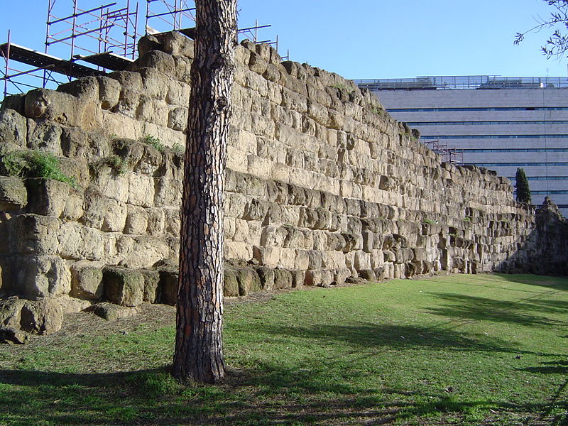
Servius Tullius bouwde de eerste stadsmuur om Rome heen. Op deze foto zie je overblijfselen daarvan, vlak bij Stazione Termini.

41) moribundus - stervend
circa - eromheen
excipio -opvangen
illos : de moordenaars van Tarquinius Priscus
lictor - lictor: soort politieagent
comprehendo III - grijpen
concursus IV - samenscholing, oploop
mirantium quid rei esset - van mensen die zich afvroegen wat er aan de hand was
claudo III - sluiten
arbiter - getuige
eicio - eruit gooien
simul - tegelijkertijd
curo I - verzorgen
vulnus (mv. vulnera) - wond
opus est - het is nodig
tamquam - alsof
subesse - (eronder) aanwezig zijn
sedulo -ijverig
comparo I - voorbereiden
destituo III - in de steek laten
spes - hoop
praesidium - beschermende maatregel
molior - bedenken
propere - haastig (bijwoord)
accieo - erbij roepen
paene - bijna
exsanguis - dood
ostendo III - laten zien
dextra - rechterhand
oro I - bidden
inultus - ongewroken
socer - schoonvader
inimicus - vijand
ludibrium - spot (vertaal: tot spot)
sino III - toestaan, laten
regnum - koningschap
alienus - andermans
pessimus - zeer slecht
facinus (mv. facinora) - misdaad
fecere = fecerunt
erigo III - oprichten
duces : predicatief (vertaal met: als leiders)
sequor III - volgen
clarus - beroemd
fore = futurum esse
circumfundo - eromheen laten stromen
ignis - vuur
portendo III - voorspellen
caelestis - hemels
excito I - aansporen
expergiscor III - wakker worden
vere - echt (bijwoord)
peregrinus - vreemdeling
regno I - regeren
natus - geboren
reputo I - bedenken
subitus - plotseling (bijv. nw.)
consilium - plan, verstand
torpeo - verlamd zijn
at hier: dan; vooruit
impetus IV - aandrang
multitudo - menigte
vix - nauwelijk
sustineo - in bedwang houden, verdragen
superior - hoger
aedes (mv.) - paleis
versus in - uitkijkend op
ad Iovis Statoris (templum) - bij de tempel van Jupiter Stator
adloquor - toespreken
bono animo esse - vol goede moed zijn
sopitus - bewusteloos
ictus IV - klap
ferrum - het ijzer; zwaard, dolk
alte - diep (bijwoord)
descendo III - afdalen, omlaag gaan
ad se redire - bijkomen
inspicio - onderzoeken
abstergo III - afvegen
cruor - bloed
saluber - gezond
confido III - vertrouwen (vul als onderwerp 'se' aan)
propediem - heel spoedig
audiens esse + dat. - gehoorzamen aan
iura reddere - rechtspreken
obire - op zich nemen
munia (mv.) - plichten
trabea - koningsmantel
prodire - verschijnen
sedes regia - troon
decerno III - beslissen
consulo + dat. - raadplegen
simulo I - doen alsof
aliquot - enkele
expiro I - sterven
celo I - verborgen houden
per speciem + gen. - door te doen alsof...
fungendi - uitvoeren (Is dit een gerundium of een gerundivum?)
vicis - taak
opes (mv.) - macht
firmo I - versterken
tum demum - toen pas
palam facio - bekendmaken
comploratio - gehuil
orior - ortus sum - ontstaan
praesidium - lijfwacht
munitus + abl. - voorzien van
iniussu + gen. - niet op bevel van
voluntas - de wil
patres - senatoren
Ancus (Martius) de vader van de mannen die de coup wilden plegen
liberi - kinderen
comprehensus : ppp van comprehendo = grijpen
scelus (scelera) - misdrijf
minister - uitvoerder
nuntiatum est - er is bericht (+ a.c.i.)
Suessa Pometia Latijnse stad (de Latijnen woonden niet ver van Rome)
exsulatum ire - in ballingschap gaan
46) usus hier: de uitoefening van het koningschap
haud dubie - ongetwijfeld
interdum - af en toe
iactor I - rondstrooien, vertellen
vox - verhaal, praatje
iniussu + gen. - tegen de wil van
concilio I - voor zich winnen
plebs (gen. plebis) - het gewone volk
ager - grondgebied
viritim - per man, man voor man
divido III - verdelen
audeo - ausus sum - durven, de moed hebben
ferre ad populum - aan het volk de vraag voorleggen
Er volgt hierop een afhankelijke vraag. Vandaar -ne en de coniunctivi.
consensus IV - overeenstemming
ante - tevoren
declaro I - verklaren tot, uitroepen toe
adfecto I - grijpen
minuo III - verminderen
eo + comparativus - des te
impensus - heftig, dringend
adversa patrum voluntate - tegen de zin van de senatoren (abl.)
ago III - een voorstel doen
reor - ratus sum - menen
occasio - gelegenheid (hiervan hangen: criminandi en crescendi af)
et...et - zowel ... als
ardentis animi - gen. qualitatis (geeft karaktereigenschap aan)
domi - thuis
inquietus - onrustig
stimulo I - prikkelen, opjutten
fero - brengen, opleveren
regia - koningshuis
scelus (mv. scelera) - misdaad
tragicus - tragisch, zoals in een tragedie
taedium - afkeer van
maturus hier: snel
libertas - vrijheid
ultimus - laatst
partus -verworven
foret - zou zijn
nepos (nepotes) -kleinzoon
parum - te weinig
liquet - het is duidelijk (Hier met afhankelijke vraag)
pluribus auctoribus - in navolging van meerdere schrijvers
ediderim - ik zou willen noemen (con. perf.)
mitis - zachtaardig
ingenium - karakter
ante - eerder
nubo III + dat. - trouwen met
longe - buitengewoon
dispar - verschillend
mores (mv.) - karakter
forte - toevallig
incido III - gebeuren
violentus - gewelddadig
matrimonium - huwelijk
iungo III - verbinden
fortuna - geluk
diuturnus - langdurig
constituo III - vestigen, invoeren, wortel schieten
mores civitatis - staatsinstellingen
angor III - zich zorgen maken, zich ergeren
materia - talent, materiaal
cupiditas - eerzucht
audacia - ambitie
averto - afwenden
alter Tarquinius - de andere Tarquinius (de broer dus)
miror I - bewonderen
dico III - noemen
sanguis (sanguines) - bloed
ortus - ontstaan, geboren (ppp van oriri)
sperno III - minachten
nanciscor III nactus sum - verkrijgen
vir hier: echte man
cesso I + abl. - tekortschieten in
contraho III - naar elkaar toe drijven
similitudo - gelijkheid, gelijkenis
ut fere fit - zoals doorgaans gebeurt
malum - kwaad (zelfst. nw.)
aptus + dat. - geschikt voor, passend bij
initium - begin, initiatief
turbo I - in de war schoppen
omnia : lijd. vw. bij turbandi
assuefactus - gewend
secretus - geheim
alienus - andermans (hier: van haar zus)
contumelia - beschimping
parco + dat. III - sparen
se rectius... Deze a.c.i. hangt af van contendere
contendo III - stellig beweren
rectius hier: beter
vidua - weduwe
caelebs - ongetrouwd
impar - ongelijk
iungo III - verbinden
elanguesco III - wegkwijnen
ignavia - slapheid (hier in de ablativus)
ut elanguescendum (eis) esset - zodat ze zouden moeten wegkwijnen
sibi hier: aan haar
dignus + abl. - waard
domi - thuis
propediem - binnenkort
temeritas - onbezonnenheid, doldriestheid
continuatus - kort volgend op
funus (funera) - dood, moord
vacuus - leeg, vrij, rijp voor
nuptiae (mv.) - huwelijk
prohibeo - tegenhouden
adprobo I - goedkeuren
47 infestus - bedreigd
senectus (senectutes) - ouderdom
in dies - met de dag
ad aliud scelus hoort bij elkaar
spectare historische infinitief
nocte (abl.) - 's nachts
interdiu - overdag
conquiesco III - rusten
patior - passus sum - toestaan (hier met a.c.i.)
gratuitus - voor niets
praeteritus - voorbijgegaan, pasgebeurd
parricidium - moord (op familielid)
deesse + dat. - ontbreken aan
nuptus + dat. - getrouwd met
dico III - noemen
tacitus - stilletjes
servio - dienen (i.t.t. regnare)
defuisse (sibi) aan haar ontbrak; zij had nodig
puto I - achten, beschouwen als
memini (perf.) - zich herinneren
Construeer: qui mallet regnum habere quam (regnum) sperare
malle - liever willen
appello I - noemen ('te' aanvullen)
sin - maar als
eo - in die zin
peius - ten kwade, slechter
muto I - veranderd
istic - daar
ignavia - slapheid
accingor III - zich gereedmaken
quin - waarom niet
Tarquinii plaatsnaam
peregrinus - buitenlands
molior - verwerven, veroveren
tibi dativus auctoris (handelende persoon)
penates (mv.) - huisgoden
patrius - voorvaderlijk
imago - beeld
regale solium - troon
creo I - maken tot
voco I - noemen
parum + gen. - te weinig
animus - moed
frustror I - teleurstellen, misleiden
conspicio - zien (als)
facesso III - zich uit de voeten maken
devolvo III - naar beneden rollen, afzakken naar het niveau van
retro - terug
stirps - familie
similis + dat. - lijkend op
increpo I - uitschelden, opjutten
instigo I - opzwepen
conquiesco III - rusten, accepteren
peregrinus - buitenlands
tantum - zo veel
continuus - opeenvolgend
deinceps - vervolgens
semen (semina) - zaad
momentum - beslissende invloed
adimo III - ontnemen
instinguo III - aanvuren
muliebris - van een vrouw
furia - razernij
circumire - rondgaan, mensen een voor een bezoeken
prenso I - beetgrijpen, inpraten op
gens - familie
minor hier: minder vooraanstaand
patres - senatoren
admoneo + gen. - herinneren aan
paternus - van vader
beneficium - gunst
gratia - wederdienst, steun
repeto III - terugvragen
allicio- allexi- allectus - verlokken, paaien
donum - geschenk
cum ... tum - zowel...als
ingens - geweldig (hier gesubstantiveerd)
polliceor - beloven
crimen (crimina) - beschuldiging
locus - plaats
cresco III - groeien, aan invloed winnen
postremo - ten slotte
videri - schijnen
agendae rei tempus - het juiste moment om in actie te komen
stipatus - omringd
agmen - stoet, troep
armatus - gewapende man
inrumpo III - binnenvallen
inde -daarna
percello III - treffen, verschrikken
pavor - angst
regia sedes - troon
curia - senaatsgebouw
praeco - heraut
cito I - ontbieden, laten komen
convenio - bijeenkomen
extemplo -onmiddellijk
alii...alii - sommigen...anderen
ante -eerder
praeparatus -voorbereid
metus IV ne -angst dat
fraudi esse - in je nadeel zijn
novitas - het nieuwe, het ongehoorde
miraculum - wonderlijke gebeurtenis
attonitus - verbijsterd
actum est de... - het is gedaan met
reor-ratus sum - menen
maledictum - scheldwoord, lasterpraat
ordior-orsus sum - beginnen
stirps -familie, afkomst
Er komt nu een a.c.i. vanaf 'servum'.
serva natum - zoon van een slavin
indignus - schandelijk
interregnum - periode tussen twee koningsschappen
inire -ingaan, beginnen
antea -vroeger
comitium - volksvergadering (die gaat stemmen)
suffragium -stemming
non auctoribus patribus -niet met toestemming van de senatoren
donum - geschenk
regnum - koningschap
occupo I -in bezit nemen
creatus - gemaakt, geworden
fautor -begunstiger
infimus -laagste
odium -haat
alienus -andermans
honestas -eer, hoge status
eripio -afpakken
primores - de aanzienlijken
ager -grond, land
sordidus -smerig
quisque - ieder
sordidissimo cuique aan het grootste schorriemorrie
divido III - uitdelen
onus (onera) -last
communis -gemeenschappelijk
inclino I - overhellen naar, terechtkomen bij
instituo III -instellen
census -vermogensschatting
insignis -opvallend
invidia -jaloezie
locuples -rijk
fortuna -vermogen, rijkdom
paratus -gereed
egens -behoeftig, arm
largior -uitdelen
ubi hier: wanneer
49) oratio (orationes) -toespraak
intervenio -ertussen komen, onderbreken
excito I -waarschuwen
nuntius -bode
trepidus -angstig
extemplo -meteen
vestibulum - hal
quid hoc rei (gen.) est? - wat is hier aan de hand?
audacia - brutaliteit
vivus - levend (me vivo: abl. abs.)
audeo - ausus sum - durven
ferociter - heftig, woest
Achter 'haec' ontbreekt een werkwoord als 'dixit'. Daarna volgt een a.c.i.
Construeer: filium regis multo potiorem regni heredem (esse) quam servum
heres (heredes) -erfgenaam
potior -verkieslijker, beter
satis -voldoende
licentia -brutaliteit
eludo III - voor de gek houden
insultasse = insultavisse (beledigen, hier + dat.)
clamor - geschreeuw
uterque - elk van beiden
fautor - aanhanger
orior - ontstaan
concursus IV - samenscholing
fiebat impf. van fieri
appareo - duidelijk zijn
necessitas - noodzaak
cogo III - dwingen
ultima audere - een uiterste poging te doen, alles op alles zetten
aetas - leeftijd
vir (vires) - kracht
validus - sterk
medius - midden
medium Servium (acc.) - Servius in het midden, Servius bij z'n middel
elatus - naar buiten gebracht
inferior - lager gelegen
gradus IV - traptrede
deicio - naar beneden gooien
cogo III - bij elkaar houden
fit derde persoon van fieri
fuga - vlucht
apparitor - dienaar
comes (comites) - metgezel
prope - bijna
exsanguis - dood
comitatus IV - gevolg (begeleidende groep mensen)
se recipio - zich begeven
mitto III - sturen
consequor - consecutus sum - volgen
interficio - doden
abhorreo a - afwijken van
admonitus IV - aanmaning
factus - gebeurd
carpentum - koets
certe - zeker
constat - het staat vast
invehor - rijden
revereor- reveritus sum - bang zijn voor
coetus IV - samenkomst
evoco I - naar buiten roepen
appello I - aanspreken als
faccesso III - zich uit de voeten maken
tumultus IV - verwarring
summus - hoogste, de top van
vicus Cyprius - de Cyprusstraat
Dianium - tempel van Diana
nuper - onlangs, vroeger
flecto III - laten afslaan
dextra - rechterhand (flectenti dextra: abl. abs.)
clivus Urbius - Urbische straat
resisto - stil blijven staan
pavidus - angstig
inhibeo - strak trekken
frenus - teugel
iumentum - trekdier, paard of ezel
iaceo - liggen
domina - meesteres
trucido - afslachten
ostendo III - laten zien
foedus - walgelijk
inhumanus - onmenselijk
trado III - overleveren, vertellen
monumentum - herinneringsteken (hier: dat. finalis)
vicus sceleratus - Misdaadstraat
amens - buiten zinnen
agito I - voortdrijven
Furiae - Wraakgodinnen
fertur - er wordt gezegd
sanguis - bloed
caedes - de dood
cruentus - bebloed
vehiculum - voertuig, rijtuig
contamino I - bevlekken
respergo III - bespatten
penates - huisgoden
quibus iratis Begin een nieuwe zin in je vertaling met deze abl.abs.
principium - begin
similis - gelijksoortig
propediem - kort erna
exitus IV - einde
sequor - secutus sum - volgen
moderatus - matig
succedo III - opvolgen
aemulatio - evenaring
ceterum - overigens
accedo III - bijdragen
iustus - rechtvaardig
legitimus - wettig
occido III - te gronde gaan, eindigen
mitis - vriendelijk
imperium - heerschappij
depono I - neerleggen, afstand doen van
in animo habeo - van plan zijn
auctor - schrijver
ni - als niet
intestinus - van binnen, inwendig (hier: uit de familie)
consilium agito - een plan koesteren
intervenio - ertussen komen, voortijdig laten stoppen

Werkvertaling Livius, Ab Urbe Condita I,39 en verder
In die tijd was er in het paleis een voorteken, dat wonderbaarlijk was om te zien en om de gevolgen. Men zegt dat bij een slapende jongen, die de naam Servius Tullius had, het hoofd heeft in brand heeft gestaan ten overstaan van veel mensen. Nadat er vervolgens zeer veel geschreeuw was ontstaan over het wonder van zo'n bijzonder voorval zijn de koning en de koningin opgeschrikt en toen een van de slaven water bracht om te blussen, is die door de koningin tegengehouden en heeft zij nadat het tumult was gekalmeerd verboden dat de jongen werd bewogen (aangeraakt) totdat hij uit zichzelf zou zijn wakker geworden; spoedig is samen met de slaap ook de vlam weggegaan.
Tanaquil zei toen nadat ze haar man naar een stil plekje had gebracht: "Zie je deze jongen die wij grootbrengen met zo'n bescheiden opvoeding? Weet wel dat deze jongen eens een licht zal zijn voor onze onzekere situatie en een beschermer voor het geteisterde koningshuis. Laten we daarom deze bron van geweldige eer op publiek en privé-gebied met al onze zorg voeden." Daarna is de jongen begonnen te worden beschouwd als een vrijgeboren kind en werd hij onderwezen in de vakken waarmee talenten worden opgewekt tot de waardigheid van een hoge positie. Wat de goden ter harte gaat, is makkelijk uitgekomen. Hij ontwikkelde zich inderdaad tot een jongeman met een koninklijk karakter en toen er een schoonzoon werd gezocht voor Tarquinius, kon niemand van de Romeinse jeugd in enig opzicht met hem vergeleken worden en de koning gaf aan hem zijn dochter als vrouw. Deze zo grote eer, om welke reden dan ook door hem verkregen, verhindert ons te geloven dat hij uit een slavin was geboren en dat hij zelf als kleine jongen slaaf is geweest.
Ik ben meer de mening toegedaan van degenen die zeggen dat na de val van Corniculum de zwangere vrouw van Servius Tullius, die de voornaamste was in die stad, nadat haar man was gedood, toen zij tussen de andere krijsgevangenen was herkend, wegens haar unieke hoge afkomst door de Romeinse koningin is weggehouden van slavernij, dat die vrouw (dus) in Rome in het huis van Tarquinius Priscus haar kind ter wereld heeft gebracht. En dat vervolgens door die zo grote weldaad er vriendschap tussen de vrouwen is gegroeid en de jongen, omdat hij van jongs af aan in het paleis was grootgebracht, liefdevol en eervol is behandeld. (Ik denk dat) het lot van de moeder heeft gemaakt dat werd geloofd dat hij de zoon van een slavin was omdat zij immers nadat haar vaderstad was ingenomen in handen van de vijanden was gevallen.
41 Toen de omstanders (zij die rondom waren) de stervende Tarquinius hadden opgevangen, grepen de lictoren hen (de moordenaars) terwijl ze vluchtten. Er ontstond vervolgens geschreeuw en een oploop van volk, van mensen die zich afvroegen wat er aan de hand was. Tanaquil gaf in de verwarring bevel dat het paleis werd gesloten en zij verwijderde de getuigen. Ze maakte ijverig gereed wat er nodig was voor het behandelen van de wond, alsof er nog hoop was en tegelijk trof ze andere beschermende maatregelen voor als de hoop tevergeefs zou zijn. Toen ze - nadat Servius haastig was ontboden - hem de bijna dode man had getoond, bad ze, terwijl ze z'n rechterhand vasthield, dat de dood van z'n schoonvader niet ongewroken zou blijven en dat hij niet zou toestaan dat z'n schoonvader tot spot zou zijn voor z'n vijanden. Ze zei: Als je een man bent, is het koningschap van jou, Servius, niet van degenen die door de handen van anderen een zeer slechte daad hebben verricht. Richt je op en volg de goden als leiders die hebben voorspeld dat dit hoofd beroemd zal zijn toen er eens goddelijk vuur omheen vlamde. Laat die hemelse vlam jou nu aansporen. Word nu echt wakker. Ook wij hebben als vreemdelingen geregeerd. Bedenk wie je bent, niet waarvandaan je bent geboren. Als jouw beoordelingsvermogen door de plotselinge zaak verlamd is, volg dan mijn adviezen op."
Toen het geschreeuw en het opdringen van de menigte niet meer in bedwang kon worden gehouden, sprak Tanaquil vanaf een hoger gelegen deel van het paleis tot het volk door de ramen aan de kant van de Via Nova - de koning woonde immers naast de tempel van Iuppiter Stator. Ze beval het volk vol goede moed te zijn. Ze zei dat de koning door de plotselinge klap bewusteloos was geweest. Maar het ijzer was niet diep in zijn lichaam gekomen. Hij was alweer bijgekomen. De wond was bekeken nadat het bloed eraf was geveegd. Alles zag er goed uit. Ze vertrouwde erop dat hij hen (of: het volk hem) spoedig weer zou zien. Intussen gaf ze het volk het bevel gehoorzaam te zijn aan Servius Tullius. Hij zou rechtspreken en zou de andere taken van de koning op zich nemen. Servius kwam tevoorschijn met de koningsmantel en met lictoren en, op de troon zittend, nam hij over sommige dingen besluiten en deed hij alsof over andere zaken de koning zou raadplegen. En zo, toen Tarquinius al enkele dagen dood was, maar z'n dood was verborgen, verstevigde hij z'n machtsbasis door te doen alsof hij alleen maar de taak van een ander op zich had genomen. Toen pas is het nieuws bekend geworden toen er gehuil in het paleis was ontstaan. Servius, omringd door een stevige lijfwacht, regeerde eerst niet volgens de wil van het volk, maar met de steun van de senaat. De zonen van Ancus waren alleen in ballingschap in Suessa Pometia gegaan toen was gemeld nadat de ingehuurde moordenaars waren gegrepen dat de koning nog leefde en dat Servius machtspositie zo groot was.
46 Hoewel Servius door de uitoefening van het koningschap ongetwijfeld het koningschap al in bezit had genomen, hoorde hij toch dat soms werd rondverteld door de jongeman Tarquinius dat hij zonder de toestemming van het volk regeerde. Nadat hij eerst de wil van het volk voor zich had gewonnen toen hij een op de vijanden veroverd gebied over de manschappen had verdeeld, waagde hij het aan het volk de vraag voor te leggen of ze het goedvonden en opdroegen dat hij koning was. Hij werd toen tot koning uitgeroepen met zo'n grote consensus als geen enkele andere koning eerder. Maar ook die zaak verminderde bij Tarquinius niet de hoop om het koningschap te grijpen. Integendeel, omdat hij had gemerkt dat over de landuitdeling aan het volk werd gehandeld tegen de wil van de senatoren, meende hij des te heftiger dat aan hem de gelegenheid was gegeven tot het beschuldigen van Servius bij de senatoren en om een grotere invloed te krijgen in de senaat, zowel omdat hij zelf al een jongeman was met een onstuimige aard en omdat thuis zijn vrouw Tullia zijn onrustige geest prikkelde. Want ook het Romeinse koningshuis bracht een voorbeeld voort van een tragische misdaad, zodat door afkeer van de koningen de vrijheid sneller zou komen en zodat het koningschap dat door misdaad zou zijn verworven het laatste was.
Deze Lucius Tarquinius - het is niet al te duidelijk of hij de zoon of de kleinzoon is geweest van Priscius Tarquinius; in navolging van meerdere schrijvers zou ik hem de zoon willen noemen - had (eigenlijk plusquamperfectum) een broer, Arruns Tarquinius, een jongen met een zacht karakter. Zoals eerder gezegd, waren met deze twee jongemannen de twee dochters Tullia (ze heten allebei Tullia!) van de koning getrouwd, die ook zelf in karakter veel van elkaar verschilden. Door toeval was het zo gebeurd dat niet de twee gewelddadige karakters door het huwelijk werden verbonden, of - wat ik geloof - door het geluk van het Romeinse volk, zodat daardoor het koningschap van Servius langer zou zijn en de staatsinstellingen wortel konden schieten. De wilde Tullia ergerde zich zeer dat er in haar man geen enkel talent was tot eerzucht en tot ambitie. Geheel gewend naar de andere Tarquinius bewonderde ze die, hem noemde ze een man en geboren uit koninklijk bloed. Ze keek neer op haar zus, omdat die tekortschoot in vrouwelijke moed, terwijl ze een echte man had verworven. Al snel bracht de gelijkenis hen bij elkaar, zoals dat doorgaans gebeurt. Het ene kwaad past zeer goed bij het andere kwaad. Maar het initiatief om alles in de war te schoppen is ontstaan bij de vrouw. Nadat zij een gewoonte had gemaakt van geheime gesprekken met andermans man spaarde ze geen scheldwoorden over haar man tegen z'n broer, over haar zus tegen de man van die zus. En ze beweerde met klem dat zij beter weduwe en hij vrijgezel zou kunnen zijn geweest dan met een ongelijke te worden verbonden zodat ze moesten wegkwijnen door de slapheid van een ander. Als de goden haar de man hadden gegeven die ze waard was, dan zou ze in haar huis spoedig de koninklijke macht hebben gezien die ze nu bij haar vader zag. Snel vervulde ze de jongeman met haar roekeloosheid. Toen Lucius Tarquinius en de jongere Tullia door kort op elkaar volgende sterfgevallen hun huizen leeg hadden gemaakt voor een nieuw huwelijk, werden ze in de echt verbonden, wat Servius eerder niet verhinderde dan goedkeurde.
(caput 47 in vertaling)
caput 48
Toen Servius deze toespraak had onderbroken, gewaarschuwd door een angstige bode, zei hij met luide stem meteen vanuit de hal van het senaatsgebouw: "Wat is hier aan de hand? Met welke brutaliteit heb jij het gewaagd terwijl ik nog leef de senatoren bijeen te roepen of in mijn stoel te gaan zitten? Toen hij (T.) fel daarop had gezegd dat hij de stoel bezette van zijn eigen vader, dat veel eerder de zoon van een koning de erfgenaam was van het koningschap dan een slaaf, dat hij (Servius) lange tijd met zijn voor de gek houdende brutaliteit zijn meesters had beledigd, TOEN rees er geschreeuw op bij de aanhangers van elk van tweeën en er ontstond een samenscholing van het volk in de richting van het senaatsgebouw en het was duidelijk dat zou regeren degene die (deze confrontatie) zou winnen. (eigenlijk: had gewonnen. )
Toen greep Tarquinius, omdat de noodzaak hem dwong alles op alles te zetten, en omdat hij veel sterker was door zijn leeftijd en krachten, Servius bij zijn middel en gooide hij hem, uit het senaatsgebouw gedragen, over de traptreden omlaag naar een lager gelegen gedeelte. Daarna ging hij terug het gebouw in om de senaat bij elkaar te houden. Er ontstond een vlucht van de dienaren en metgezellen van de koning. Toen hij zelf bijna dood zonder koninklijk gevolg zich naar huis begaf, werd de koning gedood door degenen die, door Tarquinius gestuurd, hem op zijn vlucht hadden gevolgd. Er wordt geloofd dat dit is gebeurd op instigatie van Tullia, omdat het niet afwijkt van haar overige misdaden. Nadat ze in een rijtuig - en dat staat zeker vast - naar het forum gereden is, niet vrezend voor de bijeenkomst van mannen (daar) riep ze haar man uit het senaatsgebouw en noemde ze hem als eerste 'koning'. Toen ze nadat ze van hem het bevel had gekregen weg te gaan uit de zo grote chaos zich naar huis begaf en aan was gekomen bij het hoogste punt van de Cyprische straat, waar vroeger de tempel van Diana was, en toen ze de wagen rechtsaf liet buigen naar de Urbische straat om naar de Esquilijnse heuvel te rijden, bleef degene die de trekdieren mende, angstig stilstaan en hield hij de teugels in en hij toonde aan zijn meesteres de gedode Servius die op de grond lag.
Daarna wordt een schandelijke en onmenselijke misdaad overgeleverd en de plaats is tot een herinneringsteken geworden - ze noemen het de Misdaadstraat - waardoor (verwijst naar 'misdaad') Tullia buiten zinnen, terwijl de wraakgodinnen van haar zus en man haar voortjoegen, naar wordt gezegd, de wagen heeft gestuurd over het lichaam van haar vader. Zelf bevlekt en bespat, heeft ze een deel van het bloed en van de dood van haar vader op haar bebloede wagen meegenomen naar haar huisgoden en die van haar man. Omdat die boos waren, volgde op het slechte begin van het koningschap weldra een even slecht einde.
Servius Tullius regeerde 44 jaar op zo'n manier dat evenaring (van z'n koningschap) zelfs voor een goede en matige opvolgend koning moeilijk zou zijn. Maar ook dit droeg bij tot zijn roem dat met hem tegelijkertijd rechtvaardige en wettige koningschappen ten onder gingen. Enkele schrijvers zeggen dat hij van plan is geweest deze zo vriendelijke en gematigde heerschappij toch - omdat hij van één man was - neer te leggen als niet een misdaad van binnen de familie hem voor was geweest toen hij plannen had om het vaderland te bevrijden.

